水墨画にふれてみよう！
切取り線
下記の申込書を中央公民館に提出してください
提出方法：持参、FAX、Eメール
※ 開催１週間前 午後5時 必着です！！
北条民芸実習館
北条中
北条小
ごうぎん
北条こども園
北条庁舎
中央公民館
県道羽合東伯線（旧９号線）
シルバー人材センター
場 所： 北条民芸実習館
定 員： 各教室 １０人（希望者多数の場合は抽選）
対 象： 親子、経験者など、どなたでもOK！
参加費： ５００円（子どもは100円）
内 容： 色紙に簡単な水墨画を描きます。（ 季節の花や木 など… ）
講 師： 中川 端月さん
日本南宗会会長・日本自由画壇常任理事
主 催： 北栄町中央公民館（北栄町土下１１２）
TEL：３６－２０６２ FAX：３６－５５６２
Eメール：koumin@e-hokuei.net
名前 |  | 連絡先 | 平日昼間連絡の取れる電話番号（自宅・携帯・勤務先）
住所
※ すべての回に参加することもできますので、皆様、お誘いあわせの上、ご参加ください。
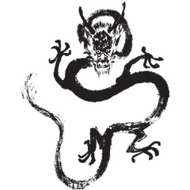
水墨画講座申込書 （ 第１回 ・ 第２回 ・ 第３回 ←どちらかに○をつけてください。）
※ お書きいただいた個人情報は、中央公民館事業に関する連絡だけに使用します。
※ この事業で撮影した写真・映像は、広報誌・ホームページ等で使用することにあらかじめご了承ください。
歴史民俗資料館
【第２回】
平成２９年 ７月２３日（日）
【第１回】
平成２９年 ５月２８日（日）
【第３回】
平成２９年１０月１日（日）
※全回とも 午前９時～正午
